П Р И К А З
по Муниципальному бюджетному учреждению дополнительного образования «Центр детского творчества» Елабужского
муниципального района Республики Татарстан

№ 137 от « 21» декабря 2023 г.

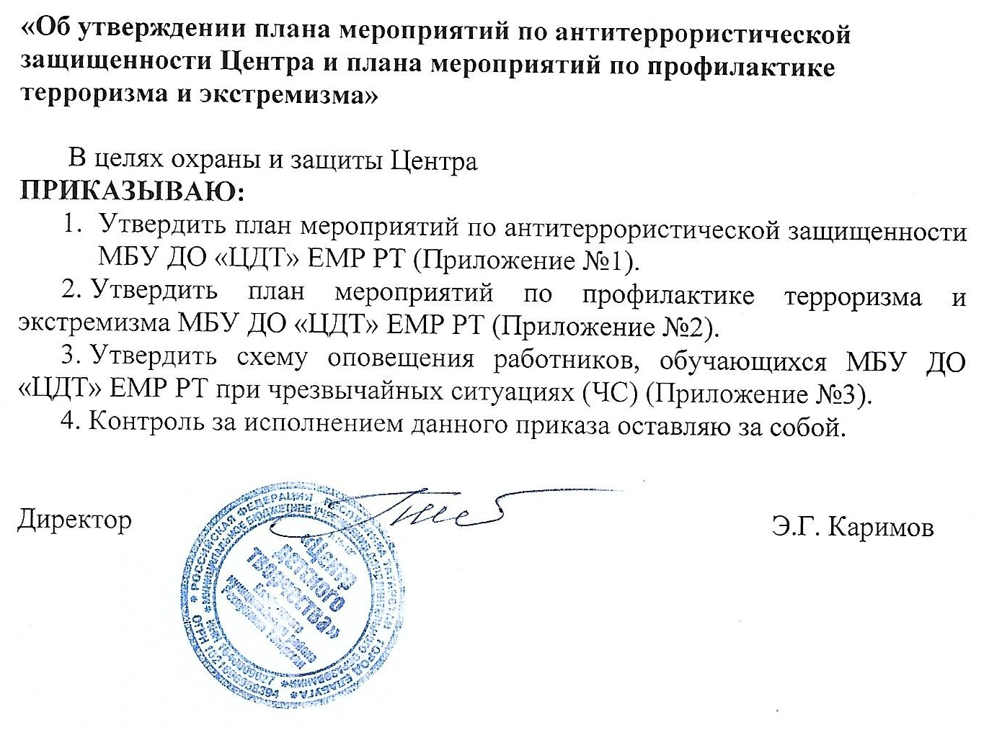

Приложение №1 к Приказу № 137
от 21.12.2023 г.

План мероприятий по антитеррористической защищенности
МБУ ДО «ЦДТ» ЕМР РТ
№ п/п | Наименование мероприятия | Сроки | Ответственный
1 | Организационное обеспечение:
1.1. | категорирование, обследование, оценка уязвимости Центра | сентябрь | директор, ответственный за проведение мероприятий по обеспечению антитеррористи-ческой защищенности
1.2. | разработка плана мероприятий по обеспечению антитеррористической защищенности Центра | сентябрь
1.3. | разработка документации (приказы) по антитеррористической защищенности Центра на новый учебный год | сентябрь
1.4. | разработка документации (инструкции) для работников Центра | в течение года
2. | Обеспечение физической охраной:
2.1. | установление пропускного и внутриобъектового режима | постоянно | директор, гардеробщики
3. | Обеспечение инженерно-техническими средствами охраны и защиты (ИТСОиЗ):
3.1. | обслуживание систем охранных сигнализаций | постоянно | директор
3.2. | обслуживание систем освещения (охранного освещения) | постоянно | директор
3.3. | оснащение средствами досмотра (металлоискатель) | постоянно | директор
4. | Обеспечение средствами заграждения:
4.5. | оснащение объекта и его элементов замками и запирающими устройствами | постоянно | директор
5. | Обеспечение средствами связи и оповещения:
5.1. | оснащение оперативной, экстренной связью | постоянно | директор
5.2. | оснащение системой оповещения, управления эвакуацией | постоянно | директор
5.3. | обслуживание средств оперативной, экстренной связи и системы оповещения | постоянно | директор

6. | Обеспечение информационной безопасности:
6.1. | категорирование объекта критической информационной  инфраструктуры (КИИ) | постоянно | директор, ответственный за проведение мероприятий по обеспечению антитеррористи-ческой защищенности
6.2. | оснащение системами безопасности объекта КИИ | постоянно | директор
6.3. | обслуживание системы безопасности объекта КИИ | постоянно | директор
6.4. | оснащение средствами, предназначенными для обнаружения, предупреждения и ликвидации последствий компьютерных атак и реагирования на компьютерные инциденты (антивирус) | постоянно | директор
6.5. | обслуживание средств, предназначенных для обнаружения, предупреждения и ликвидации последствий компьютерных атак и реагирования на компьютерные инциденты (антивирус) | постоянно | директор
6.6. | оснащение системой защиты информации и телекоммуникационных сетей | постоянно | директор
6.7. | обслуживание системы защиты информации и телекоммуникационных сетей | постоянно | директор
7. | Иное обеспечение АТЗ и информационной безопасности:
7.1. | привлечение специалистов сторонних организаций | по мере необходимос-ти | директор, ответственный за проведение мероприятий по обеспечению антитеррористи-ческой защищенности
8. | Обеспечение противодействия идеологии терроризма:
8.1. | обучение по идеологической тематике | в течение года | ответственный за проведение мероприятий по обеспечению антитеррористи-ческой защищенности, педагоги дополнительного образования
8.2. | проведение разъяснительных и тематических занятий, встреч, бесед, лекций, инструктажей | в течение года
8.3. | изготовление информационных (тематических) средств наружной рекламы и информации (стендов, плакатов), разработка  информационных (тематических) материалов для их размещения на стендах | в течение года
8.4. | создание инструкций и других материалов согласно методическим рекомендациям | в течение года
8.5. | привлечение сторонних организаций, специалистов, сотрудников силовых структур | по мере возможности, необходимос-ти | директор, ответственный за проведение мероприятий по обеспечению антитеррористи-ческой защищенности

Приложение №2 к Приказу № 137
от 21.12. 2023 г.

План мероприятий по профилактике терроризма и экстремизма
МБУ ДО «ЦДТ» ЕМР РТ
№ |  | Мероприятия | Сроки | Ответственные
Организация работы с педагогическим коллективом
1 |  | Обновление и корректировка документов нормативноправовой базы по безопасной организации учебно-воспитательного процесса в Центре | постоянно |  | Директор
2 |  | Организация и соблюдение пропускного режима, с регистрацией посторонних лиц в журнале регистрации посетителей | постоянно |  | Гардеробщики
3 |  | Проведение плановых и внеплановых инструктажей по профилактики терроризма и экстремизма, правилам поведения при угрозе террористического акта | 2 раза в год |  | Директор
4 |  | Обследование Центра на предмет оценки уровня антитеррористической защищённости, эффективности охранно-пропускного режима в Центре | 1 раз в квартал |  | Директор, ответственный за проведение мероприятий по обеспечению антитеррористи-ческой защищенности
5 |  | Разработка методических рекомендаций по профилактике терроризма и экстремизма | в течение года |  | Заместитель директора, методист
6 |  | Рассмотрение вопросов антитеррористической профилактики на совещаниях | в течение года |  | Директор
Организация работы с ученическим и родительским коллективом
1 |  | Разъяснительная работа с обучающимися и их родителями, направленная на повышение бдительности | в течение года | Педагоги дополнительного образования
2 |  | Организация профилактической работы по правилам поведения при возникновении криминальных ситуаций в образовательных учреждениях и при проведении массовых мероприятий | в течение года | Заведующий отделом, педагоги дополнительного образования
3 |  | Тематические беседы с обучающимися: «Как я должен поступать», «Как вызвать полицию», «Правила поведения при террористическом акте», «Правила поведения в городском транспорте», «Когда взрослых нет дома»; «Военные профессии» (по возможности с привлечением родителей и сотрудников правоохранительных органов) | в течение года | Педагоги дополнительного образования
4 | Проведение бесед с родителями о режиме посещения учреждения дополнительного образования |  | сентябрь | Педагоги дополнительного образования
5 | Оформление информационных уголков (консультационные папки, памятки и т. п.); |  | в течение года | Педагоги дополнительного образования
Приложение №3 к Приказу № 137
от 21.12. 2023 г.
